Git 使用命令提示元操作

Step1. 利用cmd將命令提示元打開

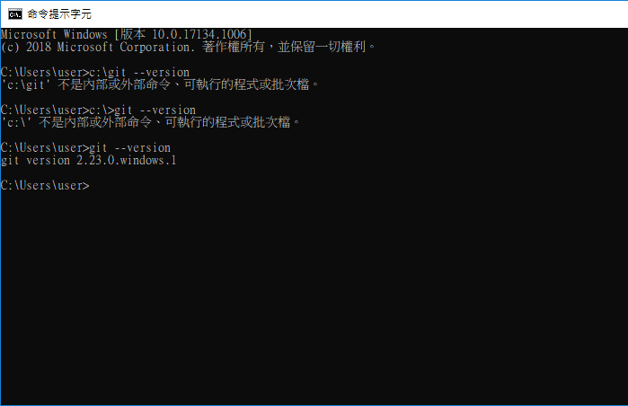

Step2. 將姓名以及email輸入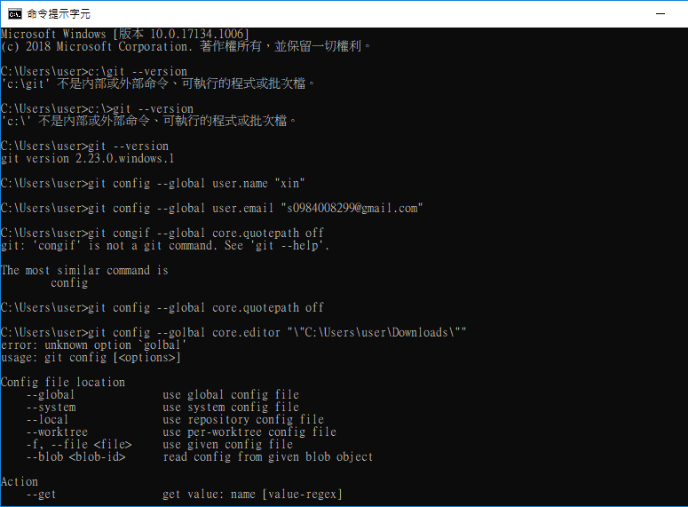

後面((c:\))是要放入文字編輯.exe的檔案位置

設定為中文

Step3. 將資料夾位置移置到要存放git的檔案下

(我放在c:\workspace\text)

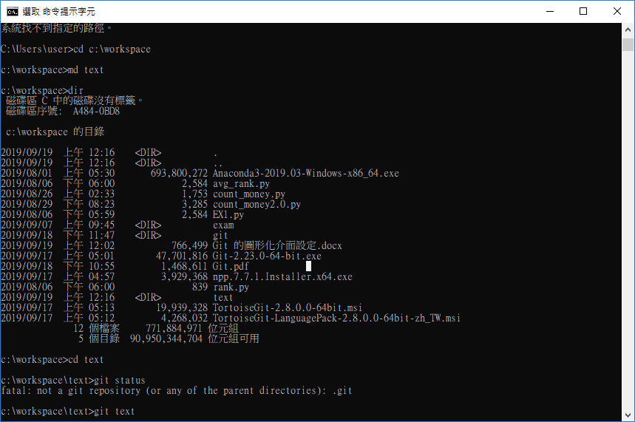

將指標移置text

新增成功!!

查看是否新增成功,利用dir

在workspace新增text資料夾

先將檔案移到workspace

Step4. 將text設為git

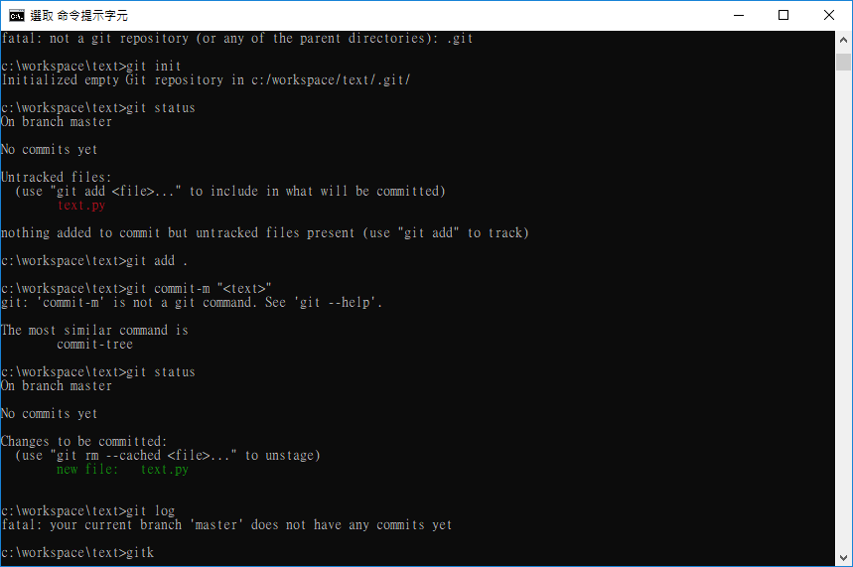

此時需要新增一個檔案到text裡,我放入text.py

將text資料夾內的檔案加入索引

將text設為git

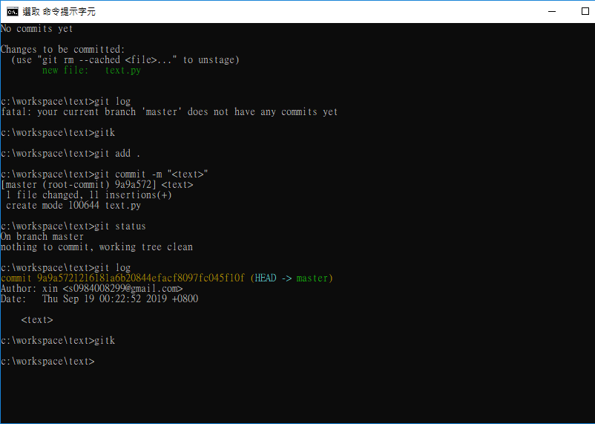

顯示圖形介面,看歷史紀錄

輸入指令後,會出現檔案已提交成功

“”內的是信息的關鍵字

成功提交後,會顯示create mode text.py

Step5. 到github註冊(<https://github.com/>)

Step6. 新增一個repoistories

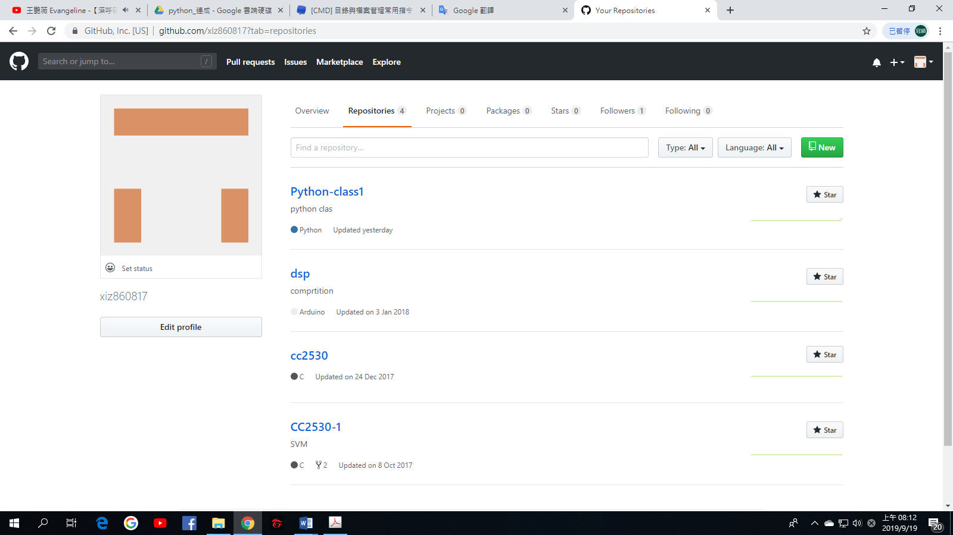

(新增完專案後)

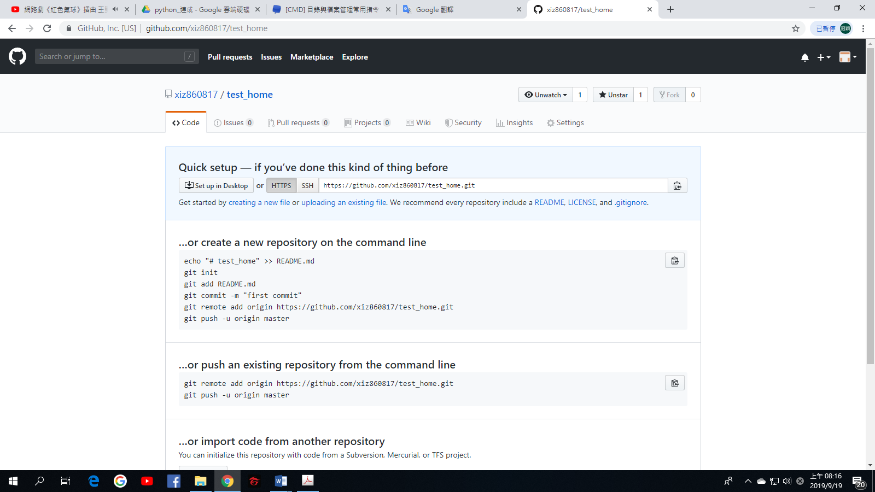

這串字先記住

Test_home是檔名

Step7. 將git的那串字輸入到資料夾

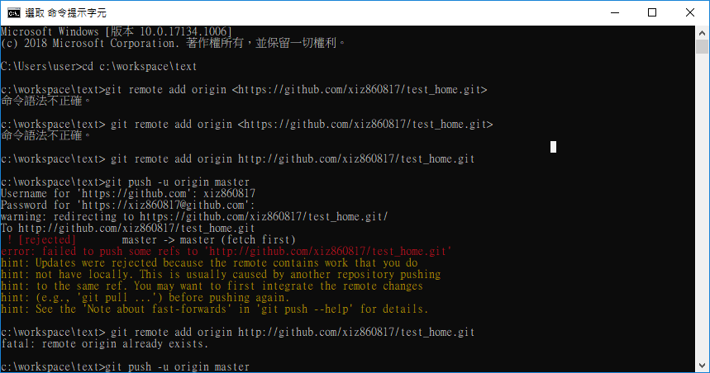

Step8. 提交後上傳至git

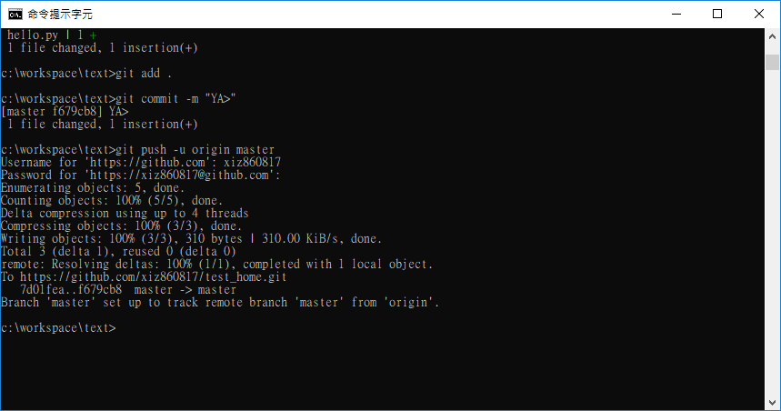

第一行：指令是推送到github

之後會讓你輸入帳號以及密碼,就上傳成功

(有時候上傳會有衝突,是因為在github的檔案根要上傳的發生衝突,只需要先將github的檔案先pull到自己的資料夾,在從資料夾push到github)

## pull

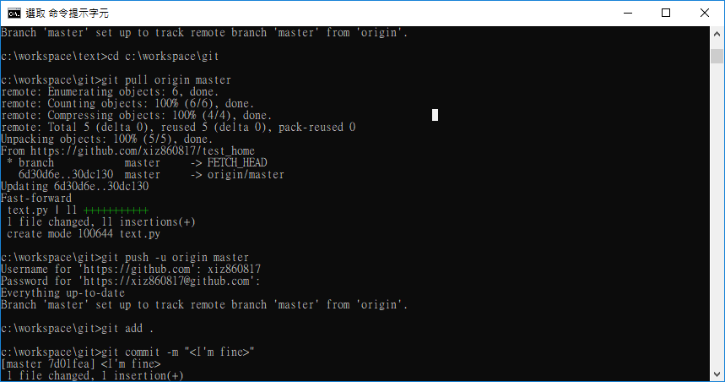

3.commit

2.add

1. pull

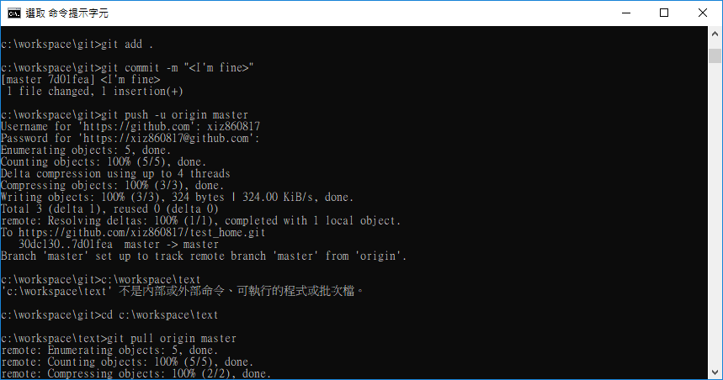

4. push(接著打帳號密碼)

就成功!!

Clone

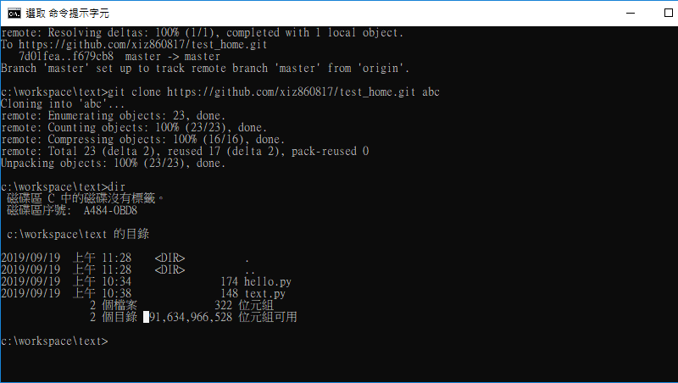

複製整個git的檔到自己的資料夾